**Informe de participación en la “2da jornada de malezas resistentes del centro del país”. Centro de convenciones de la provincia de Córdoba. 1 de septiembre de 2022.**



El día 1 de septiembre del corriente se realizó en la provincia de Córdoba la “2da jornada de malezas resistentes del centro del país”. La misma se llevó a cabo en el centro de convenciones de la Provincia de Córdoba. La jornada conto con la presencia de 1300 asistentes.

La coordinación de la jornada estuvo a cargo del Ing. Agr. M.Sc. **Luis Lanfrancon**i, Profesor Titular de la Cátedra de Protección Vegetal UCC.

La jornada conto con la disertación de especialistas en la materia a nivel nacional e internacional.

[**Listado de disertantes**](https://malezascba.com.ar/disertantes/)

## **Disertantes Nacionales**

#### Hugo Permingeat (Ing.Agr. (Dr.) Prof Química Biológica y Biología Molecular. Dir, de la Plataforma AGROBIOTEC-FCA. Facultad de Ciencias Agrarias UNR

#### Marcos Yanniccari (Ing. Agr. (Dr). Investigador adjunto de CONICET. Prof. adjunto de Terapéutica Vegetal de la Universidad Nacional de La Pampa.)

#### Ramón Gigon (Ing. Agr. (Mag.) Desarrollista de herbicidas, capacitador en manejo de malezas. Consultor Privado)

#### Julio A. Scursoni (Igr Agr. (M.Sc. - Dr.) Profesor Asociado Producción Vegetal. Prof. Titular Protección Vegetal. Fac. Agronomía UBA)

#### Daniel Tuesca. (Lic. en Biología. Prof. Titular MalezasFacultad de Ciencias Agrarias. UNR.)

#### Diego Ustarroz (Ing agr. (Mag.) en producción vegetal. Investigador en INTA, EEA Manfredi)

#### Germán Ferrari (Ing. Agr. MSc. Presidente de HRAC Argentina. Cargo en Bayer: Gerente para el manejo de resistencia en Cono Sur.)

#### Federico Ballasone (Ing. Agr. Docente cátedra de malezas UNR)

#### Julián Hipólito Oliva (Ing. Agr. Esp. Consultor privado AX Consulting. Director Especialidad Protección Vegetal UCC)

#### Lucas Remondino (Ing. Agr. Consultor privado AX Consulting.)

#### Andrea V. García (Ing. Agr. Protección Vegetal- Malezas.INTA EEA Oliveros)

#### Marcelo de la Vega (Ing. Agr. Profesor Adjunto UNT- Tucumán)

#### Eduardo Cortés (Ing. Agr. Esp. Dr (en curso) Consultor y asesor en Protección vegetal. Co-fundador de Agrotester I&D, empresa de investigación, desarrollo y asesoramiento a empresas en el campo de la Protección Vegetal. Vicepresidente y Socio-Activo de ASACIM (Asociación Argentina de Ciencias de las Malezas).)

#### Ignacio Dellaferrera (Ing. Agr. Dr. Investigador en el Instituto de Ciencias Agropecuarias del Litoral (UNL-CONICET) y Profesor en la Facultad de Ciencias Agrarias (UNL))

## **Disertantes Internacionales**

#### Bryan Young (PhD. Purdue University. Professor of Weed Science)

#### Alejandro García (Ing Agr (PhD). INIA Uruguay. Manejo de malezas en sistemas agrícola-ganaderos.)

#### Lúcio Nunes Lemes (Technical Manager Herbicides and WRM LATAM – Syngenta Brasil. Presidente de HRAC Brasil)

#### Nicolaas Tydens (B.AgSci. (Hons). University of Melbourne. Research and Development Manager Sipcam Australia Ltd

**Contenidosmás destacadosde la Jornada**

* Ciclo 2022 Programa de Buenas Prácticas Agropecuarias. Ministerio de Agricultura y Ganadería. Secretario de Agricultura, Ing. Ag. Marcos Blanda; Ing. Ag. Santiago Dellarossa, director de Desarrollo Sostenible.

En la provincia de Córdoba hace ya unos años se utiliza la receta agronómica en el comercio y distribución de agroquímicos. En esta charla se comentó la implementación de las buenas prácticas agrícolas (BPA) en la provincia, prácticas voluntarias y con beneficios impositivos para quienes las aplican, el objetivo es cumplir dos metas del desarrollo sostenible. Se otorgan puntuaciones de acuerdo a las prácticas realizadas por los establecimientos y estas dan acceso a los beneficios. Más información en bpa.cba.gov.ar

* Lic. Daniel Tuesca. UNR. Screening de resistencia a glifosato, cletodim y haloxifop metil en biotipos de Eleusine indica.

Se comentó en esta charla la importancia de la maleza a nivel regional y mundial. Se dieron características botánicas de la misma así como estadísticas de su distribución e importancia relativa con respecto a otras especies y el crecimiento de las poblaciones de esta a lo largo del tiempo. Se habló también del área afectada por la misma. Se mencionó que en una encuesta realizada ocupa el tercer lugar como maleza que definió la aplicación del barbecho, después de *Conyza sp*. y *Amaranthus sp*. Se hizo hincapié en todos los casos de resistencia que se han descripto para esta especie en Argentina y en el mundo. Luego, se describió el proyecto del screening que es un trabajo en conjunto con HRAC Argentina. Se trabajó con 117 poblaciones de diferentes localidades del país: Buenos Aires, Córdoba, Santa Fe, Entre Ríos, Santiago del Estero, Chaco, Tucumán y Salta. Se aplicaron tres dosis 0,5X, 1X y 2X de tres herbicidas: glifosato, haloxifop y cletodim. El tamaño de la aplicación fue de 3 macollos y se hizo en condiciones controladas. Se evaluaron eficacia y mortalidad a los 20 y 40 días después de la aplicación (DDA). Se mostró un grafico con los resultados de resistencia y susceptibilidad para cada tratamiento (Figura 1).

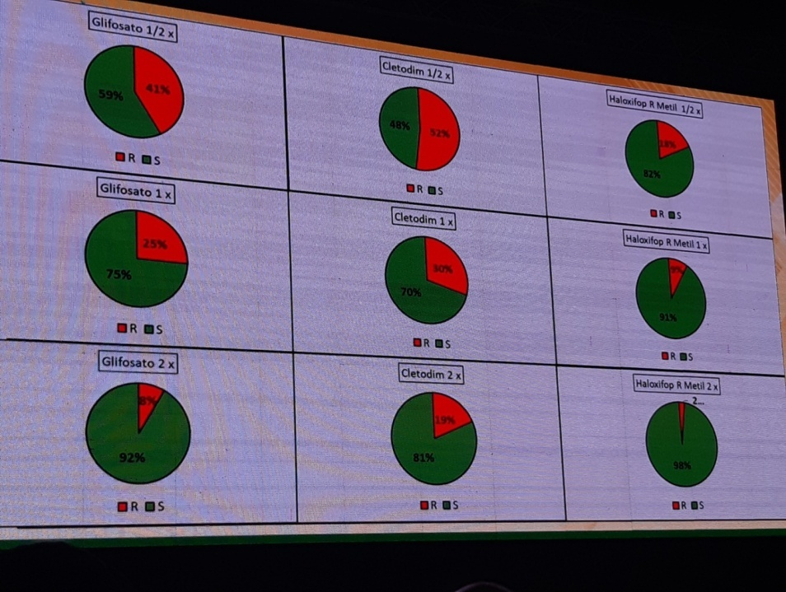

Figura 1: gráficos de torta para cada uno de los tratamientos evaluados. Donde color verde es el porcentaje de poblaciones de *Eleusine indica* susceptibles y rojo de resistentes.

También se mostró una gráfica (Figura 2) donde se puede ver los resultados para el tratamiento 1x (dosis de uso) para cada uno de los 117 biotipos estudiados, columna 1 glifosato, col. 2 cletodim y col. 3 haloxifop, donde verde = S y Rojo =R.

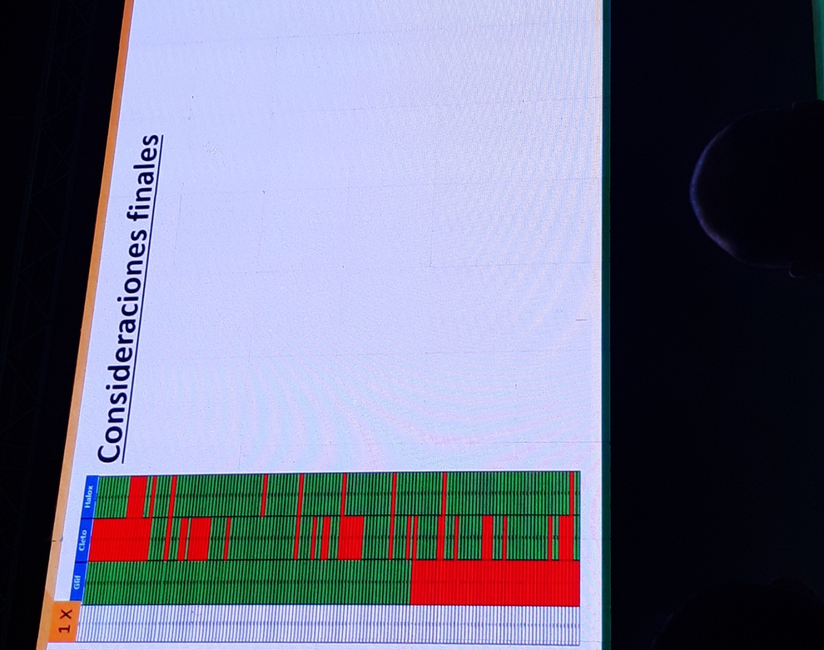

Figura 1: grafico que muestra con colores la condición de susceptible (verde) o resistente (rojo) para cada uno de los tratamientos en las 117 poblaciones estudiadas.

Se observa la granvariabilidad de respuesta a los diferentes herbicidas. La importancia de evitar la selección de resistencias por subdosis o aplicaciones con condiciones ambientales desfavorables. Se observaron poblaciones resistentes rodeadas de otros susceptibles (variabilidad entre cercos). La mayoría de las poblaciones mostraron alta sensibilidad a los tres activos y hubo pocos casos de resistencia múltiple. Mayor variabilidad en la respuesta en cletodim que en haloxifop. Solo dos casos con baja sensibilidad a los tres activos. Importancia de rotar activos, aún aquellos de un mismo mecanismo de acción (ACCasa).

* Ing. Ag. Máster Diego Ustarroz. INTA Manfredi. Control mecánico de malezas con mínima remoción de suelo: Carpitec, una opción para el manejo integrado.

En esta charla se mostró una herramienta mecánica que podría ser utilizada en reemplazo del barbecho corto en ciertas condiciones (Figura 3).

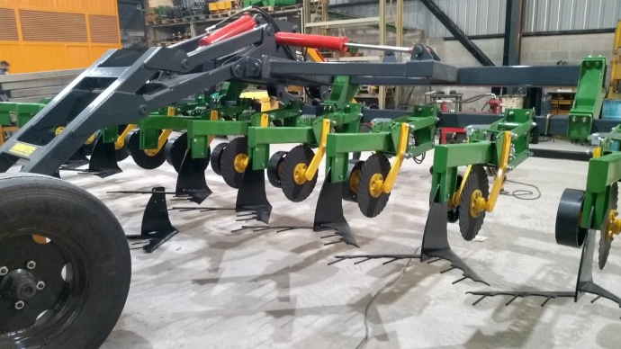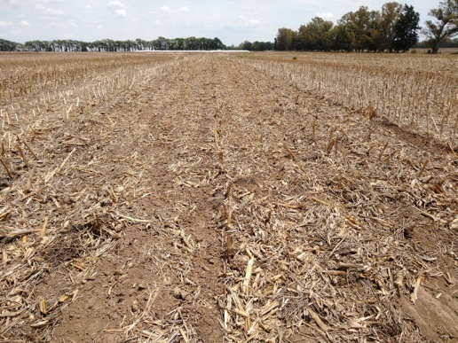

Figura 3: implemento carpitec y fotografía de un lote con rastrojo de maíz luego de la pasada del implemento.

Se realizaron ensayos donde se compara el barbecho con herbicidas (BCH) con la pasada de la maquina a 6 y 8 cm de profundidad con muy buenos controles de Rama negra y cerraja, así como controles de buenos a regulares de cebollín, *Amaranthus sp*. (Yuyo colorado) y maíz voluntario (guacho) (Figura 4),

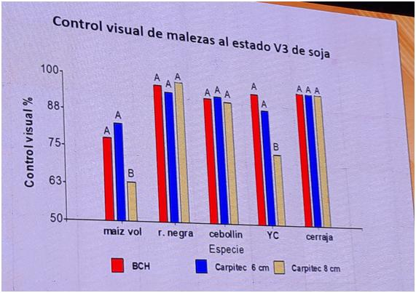

Figura 4: gráfico del control % visual de diferentes malezas en los diferentes tratamientos

En estos ensayos también se evaluó el contenido de agua en el perfil del suelo en los diferentes tratamientos y la pasada del carpitec afectaba la misma por lo que se recomendaba evaluar esto antes de realizar la práctica. También se evaluó si la pasada del pie de pato afectaba los nitratos en el suelo y no hubo diferencias en este aspecto.

* Ing. Ag. Germán Ferrari. HRAC Argentina. Principales acciones de la HRAC en investigación. Estudio de susceptibilidad de malezas a herbicidas.

Hrac es el “Comité de acción de la resistencia a herbicidas”. Lo que busca básicamente es evitar que se sigan registrando resistencias, ya que las mismas reducen la caja de herramientas que se disponen para manejar las malezas. Lo que están haciendo es estudiar las poblaciones de diferentes malezas a nivel nacional para detectar tempranamente las resistencias. Para ello, encargan trabajos a diferentes investigadores y las semillas de malezas las colectan los responsables de las diferentes empresas que forman la HRAC.

* Ing. Ag. Marcelo de la Vega. UNT.Eleusine indica: ¿ya mostró todo lo que tenía para mostrar?

El Ingeniero de la Vega dio una video conferencia grabada donde hablo de la situación nacional e internacional de la maleza *E. indica*. Hizo hincapié en las resistencias a la misma que ya existen en el país y las que existen en otros países. También se puntualizo cuáles son las estrategias de manejo que se deberían tomar con respecto a la misma.

* Ing. Ag. Andrea García. INTA Oliveros. Resultados preliminares sobre el control y caracterización de Hirschfeldia incana en el sur de la provincia de Santa Fe.

En esta disertación se comentaron las características principales de la maleza y como realizar el reconocimiento de la misma (alta pilosidad), Se mostraron los resultados de la caracterización con respecto al manejo con herbicidas que presenta la misma, donde los mejores controles se lograron con las mezcla de glifosato + 2,4-D, en mezcla con saflufenacil ó metsulfuron.

* PhD Bryan Young. Especialista de Estados Unidos, Purdue University. Una visión sobre la resistencia múltiple.

Esta conferencia comenzó con el Dr. Young mostrando una foto de un lote de soja donde se observaban *Conyza canadensis* (resistente a glifosato y ALS), *Amaranthus tuberculatus* (resistente a glifosato, ALS y PPO) y *Amaranthus palmeri* (resistente a glifosato, ALS y PPO). En este contexto, ¿Qué herramientas podemos usar? Preguntó, Mostró las especies resistentes a diferentes grupos de herbicidas:

Grupo 4: dicamba (*Amaranthus spp.)*

Grupo 9: glifosato (*Sorghum, Panicum, Echinochloa, Lolium*)

Grupo 10: glufosinato de amonio (*Amaranthus palmeri*)

Grupo 14: PPO (Ambrosia)

Grupo 15: VLCFAE (*Amaranthus spp.)*

Grupo 27: HPPD (*Amaranthus spp.)*

También puntualizó la importancia de realizar las aplicaciones con tamaños indicados de las malezas, para no favorecer la selección de resistencia, así como el uso de mezclas de activos de diferentes modos de acción (MOA)*.* Mostró el caso de la resistencia a glufosinato de amonio en *Amaranthus palmeri* y también los diferentes grupos herbicidas a los que existen poblaciones resistentes de *A. Palmeri (2, 3, 4, 5, 9, 10, 14, 15 y 27)*

*Para finalizar, planteó que el manejo de la resistencia no va a ser solucionado con más herbicidas. Que el enfoque tiene que ser integral y las prácticas de manejo cultural y mecánico tienen que ser utilizadas.*

* Ing. Agr. Esp. UCC Julián Oliva, e Ing. Agr. Lucas Remondino Ax Consulting. El destructor de semillas. Primera experiencia de cosecha de soja con altas poblaciones de Amaranthus.

Esta exposición fue una de las más interesantes de la jornada. En ella se mostraron los resultados de ensayos de la primera experiencia de uso en el país del destructor de semillas de malezas en un lote con *Amaranthus*. Usaron una cosechadora John Deere con un destructor REDEKOP. Para el análisis de los resultados tuvieron colaboración de la Bolsa de Cereales de Córdoba donde 4 técnicos, 8 horas diarias durante 2 meses estuvieron analizando las muestras. En el lote donde se realizó la experiencia el productor tenía una frecuencia de *Amaranthus* de 22%, se separaron las semillas encontradas en las estaciones de muestreo y se obtuvo que por hectárea había 24,8 kg de semilla de *Amaranthus,* y con el Peso de mil Semillas (0,35 gr) esto es igual a decir 70 millones de semillas/ Ha. El porcentaje de germinación de estas semillas fue del 43 %

En una zona con un escape normal (frecuencia 15-20%) con el destructor prendido se logró destruir una media de 82,5% de las semillas (a), mientras que apagado un 25% (b), y con el testigo 0% (c). En el caso de una zona con un fuerte escape de la maleza (frecuencia 60%), con el destructor prendido se logró destruir una media de 65,75% de las semillas (a), apagado un 25% (b), con el desparramador un 5% (c), y el testigo 0% (c).

Las conclusiones de esta primera experiencia fueron:

El porcentaje de control sobre *A. hybridus* fue de hasta un 88% en condiciones de campo y una situación real de un cultivo de soja.

El porcentaje de control es afectado por el flujo de rastrojo + maleza.

El destructor aumenta el número de plantas de *Amaranthus* anormales (deseable)

Es promisorio el impacto de esta herramienta en el manejo del banco de semillas de *Amaranthus*, *siendo* ideal para integrar técnicas.

* Espacio comercial: también las empresas tuvieron su espacio en presentaciones de corto tiempo para exponer su catalogo de productos y las estrategias que proponen para combatir las malezas resistentes. Todas enfocadas en desarrollar productos más amigables con el ambiente, más eficientes y utilizando bajas dosis.

**Sumario:**

Se comentaron en esta jornada diferentes estrategias de manejo de malezas resistentes tanto químicas como mecánicas, así como también se mostraron diferentes metodologías de estudios de la biología y la resistencia a nivel nacional principalmente, pero también internacional. La participación en esta jornada nos permitió intercambiar experiencias con otros técnicos referentes en la materia, así como intercambiar opiniones y poder compartir experiencias de la ciencia de las malezas

**Consideraciones finales**

Consideramos que la participación en esta jornada fue de mucha utilidad, ya que nos brindó nuevos conocimientos en la temática de la resistencia de malezas, así como la situación nacional e internacional de la misma y también la metodología empleada por diferentes investigadores para los estudios de la misma. Al finalizar la jornada de malezas resistentes se puso el énfasis en que si pretendemos manejar la resistencia a herbicidas con más herbicidas estamos en el camino equivocado. A pesar de que el manejo de la resistencia con mezclas de herbicidas de diferentes modos de acción es recomendable hay otras estrategias que no debemos dejar de lado ya que a nivel mundial existen y cada vez se descubren más casos de resistencia múltiple.

**Información adicional:**

El centro de convenciones de la provincia de Córdoba tiene capacidad para albergar eventos de hasta 6000 participantes. Cuenta con amplias instalaciones y esta manejado por la Secretaría de Turismo de la Provincia de Córdoba. Para la realización de este evento fue cedido a los organizadores ya que la jornada tuvo un carácter benéfico y se solicito a los asistentes la donación de un kilogramo de leche en polvo para ser donada al banco de alimentos de la provincia.

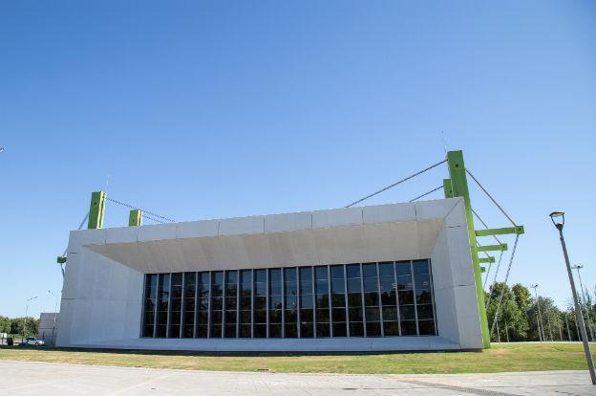

**Datos Anexos:**

Se anexa al presente informe la lista de contactos. El material de la jornada estará disponible en la página de la jornada en las próximas semanas (https://malezascba.com.ar/).



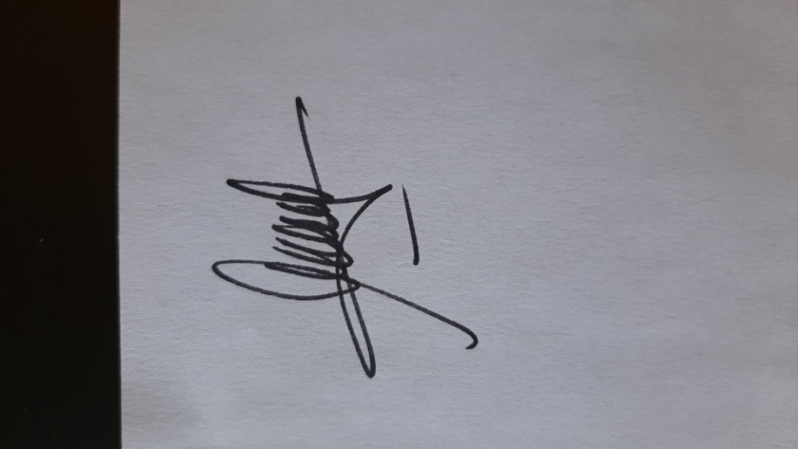

________________________ ______________________

Ing. Agr.M.Fernanda Barceló Ing. Agr. Pablo D. Vargas

Técnico Técnico

**Planilla de contactos de la segunda jornada de malezas resistentes del centro del país.**

|  |  |  |
| --- | --- | --- |
| **Disertante** | **Mails** | **Lugar de trabajo** |
| Ing. Agr. M.Sc. Luis Lanfranconi | lanfranconi.luis@inta.gob.ar | INTA Río Primero |
| Ing. Ag. Marcos Blanda. Secretario de Agricultura | marcos.blanda@cba.gov.ar | Ministerio de Agricultura y Ganadería |
| Ing. Ag. Santiago Dellarossa, director de Desarrollo Sostenible. | Bpascba@gmail,com | Ministerio de Agricultura y Ganadería |
| Lic. Daniel Tuesca | dtuesca@gmail.com | Prof. Titular Malezas. UNR |
| Ing. Ag. Master Diego Ustarroz. | ustarroz.diego@inta.gob.ar | INTA Manfredi |
| Ing. Ag. Germán Ferrari | [hrac-argentina@casafe.org](mailto:hrac-argentina@casafe.org) | . HRAC Argentina |
| Ing. Ag. Andrea García. | garcia.andrea@inta.gob.ar | INTA Oliveros |
| Ing. Ag. Dr. Ignacio Delaferrera. | idellaferrera@gmail.com | UNL |
| Ing. Ag. Federico Balassone. | fedebalassone@gmail.com | UNR |
| Dr. Hugo Permingeat. (biología molecular) | hperming@unr.edu.ar | UNR |
| Ing. Ag. Dr. Julio Scursoni. | scursoni@agro.uba.ar | UBA |
| Ing. Ag. Master Ramón Gigón. | gigonramon@gmail.com | Consultor privado |
| Ing. Ag. Eduardo Cortés. | edujocortes@gmail.com | UNL. Consultor privado |
| Ing. Agr. Esp. Julián Oliva | julianoliva@hotmail.com | UCC |
| Ing. Ag. Lucas Remondino | SAS-lucasignacioremondino@hotmail.com | Ax Consultor |

Planilla de contacto de los Expositores internacionales.

|  |  |  |
| --- | --- | --- |
| **Disertante** | **Mails** | **Lugar de trabajo** |
| PhD.Bryan Young | BryanYoung@purdue.edu | Purdue University. Professor of Weed Science |
| Ing Agr (PhD)Alejandro García | magarcia@inia.org.uy | INIA Uruguay. Manejo de malezas en sistemas agrícola-ganaderos. |
| LúcioNunesLemes | [lucio.lemes@syngenta.com](mailto:lucio.lemes@syngenta.com) | Technical Manager Herbicides and Syngenta Brasil. Pdte. HRAC Brasil |
| B.Ag Sci. (Hons)NicolaasTydens | nict@sipcam.com.au | University of Melbourne. Research and Development Manager Sipcam Australia Ltd |